Jahresbericht 2014

Zen-Investor
Veröffentlicht am 3.Februar 2015

Übersicht
Grüezi,

dies ist mein Jahresbericht 2014.

Zur Erinnerung:
Mein persönliches (langjärhiges) Ziel hatte ich mit im Sommer 2014 35% p.a. angegeben.
Neu strebe ich ein Mindest-Ziel von 26% p.a. an.
Am 30.September 2014 habe ich meinen Aktienhandel neu angefangen, mit 4'000 CHF. Von diesen 4'000 CHF blieben am 31.Dezember 2014 noch 3'745.31 CHF übrig, was einer
Performance von -6.4% (anualisiert -23.2%) ergibt.
Natürlich erhoffe ich mir, dass 2015 deutlich besser läuft als 2014. Es ist geplant, weitere 12‘000 auf das Aktien-Konto einzuzahlen, womit dann 16‘000 CHF eigene Mittel auf dem Konto lägen. Wenn die Strategie aufgeht, könnte am Jahresende fast 20‘000 CHF Vermögen vorhanden sein.

Positionen im Jahr 2014
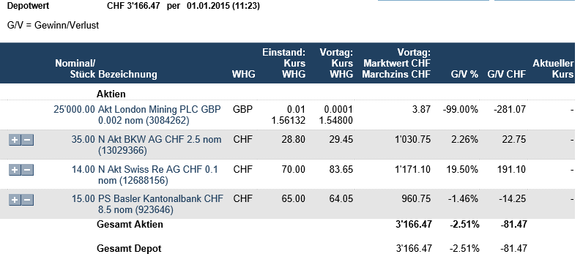

Performance 2014
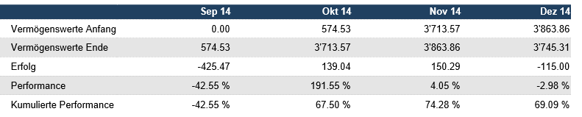

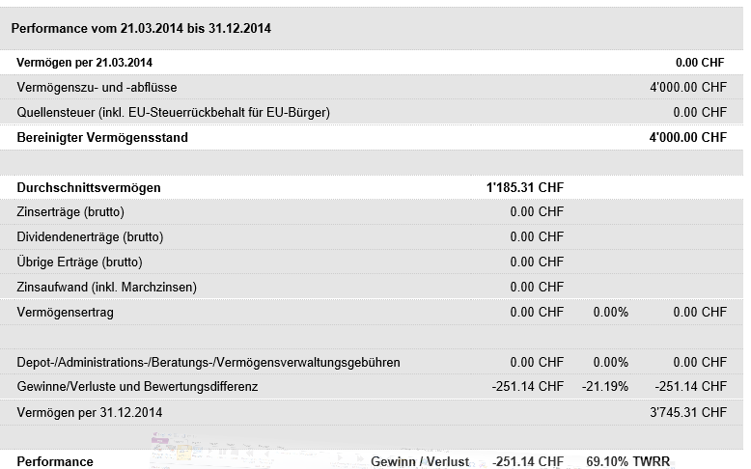
Gemäss Berechnung meiner Bank, lag meine Time Weighted Rate of Return bei 69.1%.
Dies liegt daran, dass die anfänglichen Verluste und danach Gewinne mit relative wenig Kapital geschahen und die Performance theoretisch stark in den positive Bereich haben.
Die Geld-gewichtete Rendite liegt hingegen bei rund -6.4%.
Rechnet man die Spekulation um London Mining heraus, so würde ein Plus von über 70 CHF (über 1.5%) resultieren. Auch dann wäre die Performance nicht ganz im gewünschten Bereich.
Zudem sind in obigen Berechnungen auch schon alle Depot-Gebühren, etc. berücksichtigt.

Strategie 2015
Meine aktuelle Strategie (15.2) besagt folgendes Vorgehen, wobei es jedes Quartal Feinjustierungen an der Strategie gibt.
Anzumerken ist, dass sämtliche Aktienkäufe 2014 noch nach den alten Regeln erfolgten und daher deutlich über dem halben Buchwert.

Aktienauswahl
Gekauft werden Aktien, die
- ein KBV von maximal 0,5 haben und
- die ihren Buchwert in den letzten 5 Jahren um nicht mehr als 10% reduziert haben.
Dadurch nehme ich auch kurzfristige Verlierer ins Depot, filtere jedoch sämtliche Aktien raus, die massive Verluste eingefahren haben. Als Stichtag gelten der 31.Dezember (bzw. Ende des Geschäftsjahres) 2009 und 2014.
Es wird in Einheiten à 2‘000 CHF gekauft.

Nachkauf
Nachgekauft wird, wenn der Kurs um 1/3 gesunken ist, und zwar für 3‘000 CHF (somit ist die neue Positionsgrösse ab Kaufpreisen bei 5‘000 CHF).
Dies senkt den durchschnittlichen Einkaufspreis, was beim Value-Investing Sinn macht.

Verkauf
Verkauft werden die Aktien alle aufs mal bei einem KBV 1.5.
Sonderfall: Der Verkauf erfolgt auch, wenn der Kurs um 50% in weniger als 6 Monaten gestiegen ist. Dies wäre eine Sonder-Gelegenheit, die ausgenutzt werden soll.
Begründung für KBV 1.5: Auch mittelmässige Firmen sind mindestens 50% mehr Wert als ihr Buchwert, solange sie nicht dauerhaft Verluste schreiben.

Kritik
Oftmals wird empfohlen, nicht in ein fallendes Messer zu greifen. Für Value-Investing macht dieser Tipp ebenso wenig Sinn, wie ein Stop-Loss zu setzen, etc.

Mein Ziel
Mein Ziel ist die finanzielle Unabhängigkeit im Alter von 50 Jahren, bei einem Einsatz von 100‘000 CHF (über 8 Jahre verteilt).
Eine durchschnittliche langjährige Performance von 26% p.a. ist mein Mindest-Ziel. Mein Ideal-Ziel sind 58,5% p.a.
Trotz des schlechten Jahres 2014 bin ich zuversichtlich, im Durchschnitt der Jahre 2014 bis 2020 eine Performance im Bereich von 26-59% p.a. zu erreichen.
Zudem möchte ich pro Monat 1‘000 CHF auf die Seite legen. Das ist für mich nicht einfach, aber machbar.

Warum das KBV und nicht KGV etc?
Und wie oft lese, eine Aktie mit einem KBV von 1.2 sei günstig. In anderen Fällen wird ein KBV von 0.4 als risikoreich bezeichnet. (Bei Firmen die nicht vor der Pleite stehen).
Ebenso wird ein KGV von 20 bis 30 als normal angesehen, aber bei gewissen Werten wird ein KGV von 15 als „nicht mehr billig“ angesehen.
Die Gewinne schwanken sehr stark.
Beispiel: Sie ZEN AG hat für 2013 diese Daten gehabt:
Umsatz: 1,5 Mrd.
Aufwand: 1,365 Mrd.
Gewinn: 135 Mio.
Eigenkapital 31.Dezember: 1,8 Mrd.
Gewinn je Aktie: 13,50
Buchwert je Aktie: 180
Aktienkurs am 31.Dezember: 270
KBV am 31.Dezember: 1.5
KGV am 31.Dezember: 20
Im Jahr 2014:
Umsatz: 1,45 Mrd.
Aufwand: 1,38 Mrd.
Gewinn: 70 Mio.
Gewinn je Aktie: 7,00
Eigenkapital 31.Dezember: 1,87 Mrd.
Buchwert je Aktie: 187
Aktienkurs am 31.Dezember: 140
KBV am 31.Dezember: 0,75
KGV am 31.Dezember: 20
Die Grunddaten, die sich von 2013 bis 2015 nicht geändert haben, sind diese:
Anzahl Aktien: 10 Million.
Nennwert: 10 CHF.
Die genauen Gewinnzahlen waren zwar erst im Februar 2015 bekannt. Aber durch eine korrigierte Gewinnschätzung vom September 2014 wurden die Aktionäre vorgewarnt und es begann eine regelrechte Verkafuswelle. Der Kurs halbierte sich in Folge dessen innert 3 Monaten auf 140 CHF.
Jetzt wirds interessant: Nach dem KGV ist die Aktie immer noch gleich teuer bewertet, dh der gesunkene Aktienkurs erscheint gerechtfertigt.
Es macht jedoch keinen Sinn, dass bei einem Buchwert von 187 CHF (4% höher als im Vorjahr) nur noch 140 CHF pro Aktie bezahlt wird.

Warum sank nun der Gewinn pro Aktie um fast 50% (von 13,50 auf 7 CHF). Steht die Firma kurz vor der Pleite?
Nein. Denn der Umsatz ist um rund 3,3% (1,5 auf 1,45 Mrd.) gesunken, während der Aufwand zugleich
um rund 1% (1,365 auf 1,38 Mrd.) gestiegen ist. Da der Gewinn vorher nur rund 9% des Umsatzes ausmachte,
macht er neu noch rund 5% des Umsatzes aus. Der Gewinn wird also überproportional von Aufwand und Umsatz bestimmt.
Wenn nun im Jahr 2015 alle Daten unverändert blieben, und nur der Umsatz um 10% gesteigert werden könnte (bzw. 6,7% ggü 2013, was durchaus realistisch ist), so ergäbe sich dieses Bild:
Entwicklung 2015
Umsatz: 1,6 Mrd.
Aufwand: 1,38 Mrd.
Gewinn: 220 Mio.
Gewinn je Aktie: 22,00
Eigenkapital 31.Dezember: 2,09 Mrd.
Buchwert je Aktie: 209
Bei einem unverändert angenommenen Aktienkurs von 140 CHF (weil die Anleger glauben, 2015 werde ähnlich wie 2014 laufen), sähe es dann so aus:
Aktienkurs am 31.Dezember: 140
KBV am 31.Dezember: 0,67
KGV am 31.Dezember: 6,4
Das heisst: Um wieder auf das gleiche KGV von ungefähr 20 zu kommen, müsste der Aktienkurs sich auf 440 CHF verdreifachen!
Denn der Gewinn (insgesamt und pro Aktie) hat sich ja verdreifacht, obwohl sich ja nur der Umsatz um 10% verändert hat, sonst nichts.
Während der Gewinn also wegen einer Änderung im Umsatz von 10% um über 200% gestiegen ist, ist der Buchwert um 11,7% gestiegen.
Ich glaube, dies ist auch der Grund, dass Professor Robert Shiller das sog. Shiller-P/E (Shiller-KGV, auch KGV 10) entwickelt hat: Er nimmt den Durchschnitt der Gewinne über 10 Jahre.
Es gibt Studien die belegen, dass der Buchwert und die Gewinne langfristig korrelieren.
Für mich gibt es daher überhaupt keinen Grund, mich am Gewinn zu orientieren, da dieser in Einzeljahren sowieso viel zu stark schwankt, auch von äusseren Faktoren (Wirtschafts-Krisen, etc) beeinflusst wird.
Allenfalls wäre das Shiller-P/E sinnvoll. Aber da ist das KBV fast gleich aussagekräftig.

Darum ist für mich klar, dass jedes Unternehmen, sofern es nicht dauerhaft Verluste schreibt bzw. unmittelbar vor dem Ruin steht, mit einem KBV zwischen 1,5 und 3,0 bewertet sein müsste.
Dies gilt eben genau auch für Technologie-Firmen, auch wenn mitunter gerne genau das in Abrede gestellt wird.
Und jetzt stelle man sich einmal vor, die ZEN AG hätte nicht nur den Umsatz um 10% gesteigert, sondern noch den Aufwand um 10% senken können:
Umsatz: 1,6 Mrd.
Aufwand: 1,25 Mrd.
Gewinn: 350 Mio.
Gewinn je Aktie: 35,00
Eigenkapital 31.Dezember: 2,22 Mrd.
Buchwert je Aktie: 222
Der Gewinn wurde also diesmal sogar ver 5-facht! Das KGV wäre plötzlich bei 4,0 (Faktor 5), während der Buchwert lediglich um 18,7% gestiegen ist.

Einzelne Beteiligungen

London Mining (LOND)

Zu London Mining sind wohl einige Erklärungen nötig.
Zunächst mal war das quasi eine Spielerei ausserhalb meiner Regeln.
Ich las in der Zeitung, dass die Aktie um 95% gefallen wäre die letzten Monate, da musste ich einfach zuschlagen.

Ich kaufte zum Kurs von 0.0073 GPB (britsichen Pfund) bzw. 0.73 Pence (GBX).
Dies war am 9.Oktober 2014.
Bereits am 10.Oktober 2014 war der Kurs auf 0.0487 GBP gestiegen, ein Plus von 567% innert 24 Stunden.
Leider war das dann auch der letzte ordentliche Handelstag. Wäre die Firma nicht in Konkurs/Insolvenz abgerutscht, sondern den Turnaround geschafft, und wieder aufn den selben Preis wie 1 Monat davor (0.30 GBP) erholt, wäre das ein Plus von über 4'000 % innert weniger Wochen gewesen.
Möglich wäre es immerhin gewesen.
Ich habe rund 288 CHF (plus Gebühren) in den Sand gesetzt. Es war für mich eine Hoch-Risiko-Spekulation, wie sie für mich äusserst untypisch ist.
Nun gut, solche Spekulationen gibts bei mir nie mehr (weil ich mich an die Regeln halte), und zudem habe ich eine Zusatzregel in die Regeln aufgenommen: Steigt irgendein Investment um 50% in weniger als 6 Monaten (kann auch an 1 Tag sein), wird verkauft. Weil das ist dann ein sicherer Gewinn, den ich nicht mehr hergebe.
Seither liegt mein Depot im Minus.
Die Aktie ist noch in meinem Depot, kann aber derzeit nicht gehandelt werden. Derzeit ist sie wertlos. Sollte jedoch London Mining irgendwie die Krise überstehen, so hätte ich Plötzlich einen Gewinn in 4-stelliger Prozenthöhe.

Swiss Re (SREN)
Swiss Re ist der zweitgrösste Rückversicherer der Welt.
Alleine das und die Tatsache, dass so viele Barmittel vorhanden sind, dass diese seit 2013 mittels jährlicher Sonderdividende ausgeschüttet werden, macht es absolut unlogisch, dass diese nach wie vor unter ihrem Buchwert notieren an der Börse.
Kaufpreis: 70.00
Buchwert (31.Dezember 2014, morningstar.com): 92.12
Kurs (31.Dezember): 83.65
Verkaufspreis (KBV 1.5, geplant): 140
Dividende 2015 (Geschäftsjahr 2014): Noch nicht bekannt.

Berner Kraftwerke (BKW N)
Die BKW AG ist monopolistsicher Stromversorger im Kanton Bern (ausser Städte Bern, Biel und Thun).
Kaufpreis: 28.80
Buchwert (31.Dezember 2014, morningstar.com): 49.50
Kurs (31.Dezember): 29.45
Verkaufspreis (KBV 1.5, geplant): 75
Dividende 2015 (Geschäftsjahr 2014): Noch nicht bekannt.

Basler Kantonalbank (BSKP)
Die Basler Kantonalbank ist eine Bank mit Staatsgarantie.
Der Buchwert wird leider sehr unterschiedlich angegeben.
Kaufpreis: 65.00
Buchwert (31.Dezember 2013, morningstar.com): 539.65
Kurs (31.Dezember 2014): 64.05
Verkaufspreis (KBV 1.5, geplant): 800
Dividende 2015 (Geschäftsjahr 2014): Noch nicht bekannt.

ARBB AG (APOI)
Diese Aktie wurde am 12.November 2014 dekotiert, was ich wusste. Ich kaufte und verkaufte sie beim selben Kurs, somit „ausser Spesen nichts gewesen“. Ich wusste, dass der Buchwert erheblich höher war als der Börsenkurs.
Mein Kurs lag bei 0.25 CHF, ich kaufte 200 Stück. Der Buchwert alleine lag fast doppelt so hoch.
Hätte ich nicht verkauft, hätte ich theoretisch Anrecht auf rund 91 Rappen pro Aktie gehabt (abzüglich Kosten und neuer Schulden bis zur Liquidation). Ich habe jedoch aus Angst verkauft.

Meine Börsen-Prognose
Grundsätzlich interessiert mich der Gesamtmarkt nicht und Börsenprognosen funktionieren sowieso nicht.
Mein Gefühl sagt mir nun aber, dass das Jahr 2015 recht positiv an den Aktienmärkten wird, und dafür 2016-2018 ein Bärenmarkt herrscht. Ob die Kurse 2016-2018 stagnieren oder eher eine Abwärts-Bewegung (wie 2000-2003) machen, weiss ich nicht. Ich glaube eher an eine Abwärts-Bewegung.
Dies passt auch zum Shiller-P/E (10-Jahres KGV, inflationsbereinigt) der grossen Indizes, die auf 10-20 Jahre nur sehr geringe reale Renditen erwarten lassen.
Andererseits ist die Stimmung an den Börsen noch nicht optimistisch genug. Erst wenn sie richtig euphorisch ist,
Deswegen glaube ich, dass ein Crash oder ein Bärenmarkt noch eine Weile auf sich warten lassen.
Der Höhepunkt schätze ich auf irgendwann 2016, danach dürfte es bergab gehen bis irgendwann 2018 der Tiefpunkt erreicht ist.
Ich kann mir für 2015 durchaus eine Performance für den Gesamt-Markt von etwa 25% aus.
Das ergäbe für ende 2015 folgende Index-Stände:
SMI: 11‘000
SPI: 11‘000
DAX: 12‘500
Dow-Jones: 22‘500
S&P 500: 2’500
Die Zahlen klingen unglaublich, aber ich denke, es wird in diese Richtung laufen.
An meiner Strategie ändere ich deshalb nichts (abgesehen von ständigem Fein-Tuning).
Mein Ziel ist es natürlich, 2015 über 26% Gesamt-Performance zu schaffen und nebenbei alle schweizer Indizes deutlich zu schlagen.

